Газета МОУ «СОШ №105» г. Саратова Март 2024
Март (лат. mensis Martius) — третий месяц Григорианского календаря, первый месяц староримского года, начинавшегося до реформы Цезаря с него. Своё название он получил в честь древнеримского бога войны Марса. Состоит из 31 дня. Название «март» пришло в русский язык из Византии. В древней Руси, до начала XV века, март считался первым месяцем в году; когда год начали считать с сентября, он был седьмым; с 1700 — третий. С марта месяца начиналось русское пролетие (весна, слово, вышедшее ныне из книжного употребления).

Важные даты марта
3 марта — Всемирный день писателя.
3 марта — Международный день детского телевидения и радиовещания.
8 марта — Международный женский день.
9 марта 1934 года — день рождения Юрия Гагарина.
10 марта — День работников геодезии и картографии в России.
12 марта 1918 года Москва снова стала столицей.
17 марта 1861 года был обнародован манифест об отмене крепостного права.
20 марта — Международный день счастья.
21 марта — Всемирный день поэзии.
21 марта — День театра кукол.
22 марта 1904 года была впервые опубликована цветная фотография.
25 марта — Благовещение Пресвятой Богородицы (по новому стилю).
25 марта — День работника культуры в России.
27 марта — Всемирный день театра.
Весна – время перемен. Так и в нашей жизни – душа перед началом весны отогревается и как будто расцветает!
Весна — это не только время распускающихся цветов и свежего воздуха, но и время новых начинаний, вдохновения и возрождения. Это время года, когда природа просыпается после долгого зимнего сна и начинает радовать нас своими красками и ароматами.
Мы собрали для вас стихи о весне, которые помогут зарядиться весенним настроением и вдохновят на новые свершения. В вопросах весны поэты мало чем отличаются от "обычных" людей, не склонных к спонтанному стихосложению: всех нас одинаково греет подобревшее весеннее солнце, вдохновляет робкая оттаявшая зелень и не покидает ощущение счастливой, обновившейся жизни. Разве что формулируют эти материи поэты куда лучше, чем не поэты: ниже вы найдете этому подтверждение.

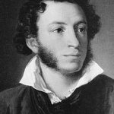
Александр Пушкин
Гонимы вешними лучами
Гонимы вешними лучами,
С окрестных гор уже снега

Сбежали мутными ручьями
На потопленные луга.
Улыбкой ясною природа
Сквозь сон встречает утро года;
Синея, блещут небеса.
Еще прозрачные леса
Как будто пухом зеленеют.
Пчела за данью полевой
Летит из кельи восковой.
Долины сохнут и пестреют;
Стада шумят, и соловей
Уж пел в безмолвии ночей.
1828

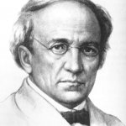

Федор Тютчев
Весенние воды

Еще в полях белеет снег,
А воды уж весной шумят —
Бегут и будят сонный брег,
Бегут, и блещут, и гласят…Они гласят во все концы:
«Весна идет, весна идет,
Мы молодой весны гонцы,
Она нас выслала вперед!Весна идет, весна идет,
И тихих, теплых майских дней
Румяный, светлый хоровод
Толпится весело за ней!..»
1829 г.
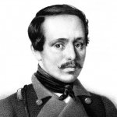

Михаил Лермонтов
Когда весной разбитый лед
Рекой взволнованной идет,
Когда среди полей местами

Чернеет голая земля
И мгла ложится облаками
На полуюные поля,—
Мечтанье злое грусть лелеет
В душе неопытной моей;
Гляжу, природа молодеет,
Но молодеть лишь только ей;
Ланит спокойных пламень алый
С собою время уведет,
И тот, кто так страдал, бывало,
Любви к ней в сердце не найдет.
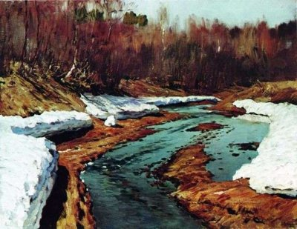1830 г.

Константин Юон. Мартовское солнце, 1915. Фото: wikimedia

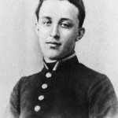
Александр Блок
О, весна без конца и без краю…
О, весна без конца и без краю —
Без конца и без краю мечта!
Узнаю тебя, жизнь! Принимаю!
И приветствую звоном щита!
Принимаю тебя, неудача,
И удача, тебе мой привет!
В заколдованной области плача,
В тайне смеха — позорного нет!
Принимаю бессонные споры,
Утро в завесах темных окна,
Чтоб мои воспаленные взоры
Раздражала, пьянила весна!
Принимаю пустынные веси!
И колодцы земных городов!
Осветленный простор поднебесий
И томления рабьих трудов!
И встречаю тебя у порога —
С буйным ветром в змеиных кудрях,
С неразгаданным именем бога
На холодных и сжатых губах…
Перед этой враждующей встречей
Никогда я не брошу щита…
Никогда не откроешь ты плечи…
Но над нами — хмельная мечта!
И смотрю, и вражду измеряю,
Ненавидя, кляня и любя:
За мученья, за гибель — я знаю —
Всё равно: принимаю тебя!
1907 г.
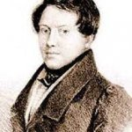

Евгений Баратынский
Весна, весна! Как воздух чист!
Как ясен небосклон!
Своей лазурию живой
Слепит мне очи он.
Весна, весна! как высоко
На крыльях ветерка,
Ласкаясь к солнечным лучам,
Летают облака!
Шумят ручьи! блестят ручьи!
Взревев, река несет
На торжествующем хребте
Поднятый ею лед!
Еще древа обнажены,
Но в роще ветхий лист,
Как прежде, под моей ногой
И шумен и душист.
Под солнце самое взвился
И в яркой вышине
Незримый жавронок поет
Заздравный гимн весне.
Что с нею, что с моей душой?
С ручьем она ручей
И с птичкой птичка! с ним журчит,
Летает в небе с ней!
Зачем так радует ее
И солнце и весна!
Ликует ли, как дочь стихий,
На пире их она?
Что нужды! счастлив, кто на нем
Забвенье мысли пьет,
Кого далёко от нее
Он, дивный, унесет!
1832 г.

Левитан И. И. Весна. По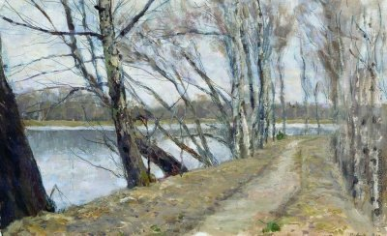следнийснег.1895. Фото:
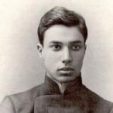

Борис Пастернак
Весна
Весна, я с улицы, где тополь удивлен,
Где даль пугается, где дом упасть боится,
Где воздух синь, как узелок с бельем
У выписавшегося из больницы.
Где вечер пуст, как прерванный рассказ,
Оставленный звездой без продолженья
К недоуменью тысяч шумных глаз,
Бездонных и лишенных выраженья.
1918 г.
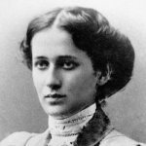

Анна Ахматова
Перед весной бывают дни такие:
Под плотным снегом отдыхает луг,
Шумят деревья весело-сухие,
И теплый ветер нежен и упруг.
И легкости своей дивится тело,
И дома своего не узнаешь,
А песню ту, что прежде надоела,
Как новую, с волнением поешь.
1915

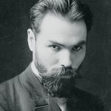
Валерий Брюсов
Холод ночи; смёрзлись лужи;
Белый снег запорошил.
Но в дыханьи злобной стужи
Чую волю вешних сил.
Завтра, завтра солнце встанет,
Побегут в ручьях снега,
И весна с улыбкой взглянет
На бессильного врага!
1896 г.
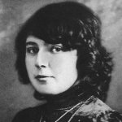
Марина Цветаева
Придёт весна и вновь заглянет
Мне в душу милыми очами,
Опять на сердце легче станет,
Нахлынет счастие — волнами.
Как змейки быстро зазмеятся
Все ручейки вдоль грязных улицев,
Опять захочется смеяться
Над глупым видом сытых курицев.
А сыты курицы — те люди,
Которым дела нет до солнца,
Сидят, как лавочники — пуды
И смотрят в грязное оконце.
1906-1920

Остроухов И. С. Ранняя весна, 1910. Фото:

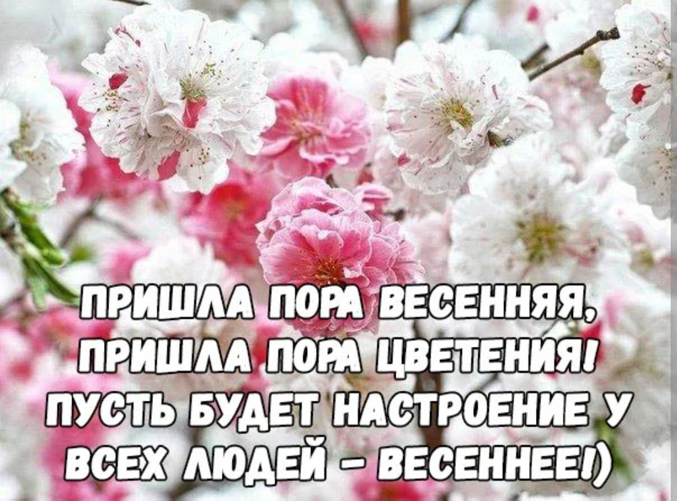

Над выпуском газеты работали: Горбушина Варвара и Арбузова Ксения. Руководитель: Федорова Тамара Ивановна

Адрес нашего сайта: www.105school.by.ru учредители: администрация МОУ «СОШ №105» (директор И.С.Шувалова). Координатор: Т.И.Федорова. Форматирование: С.В.Федорова. Адрес редакции: 410507 г.Саратов, п. Жасминный, ул. Строителей школа №105

